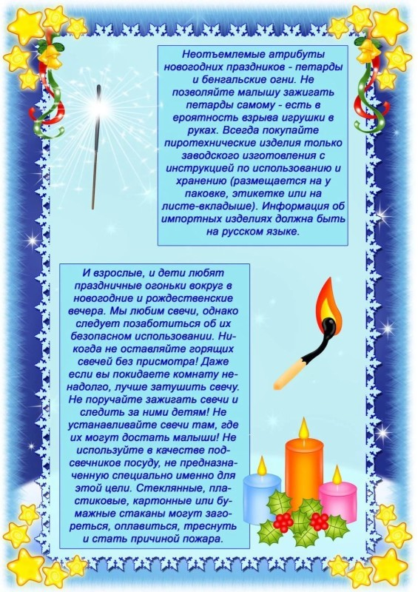

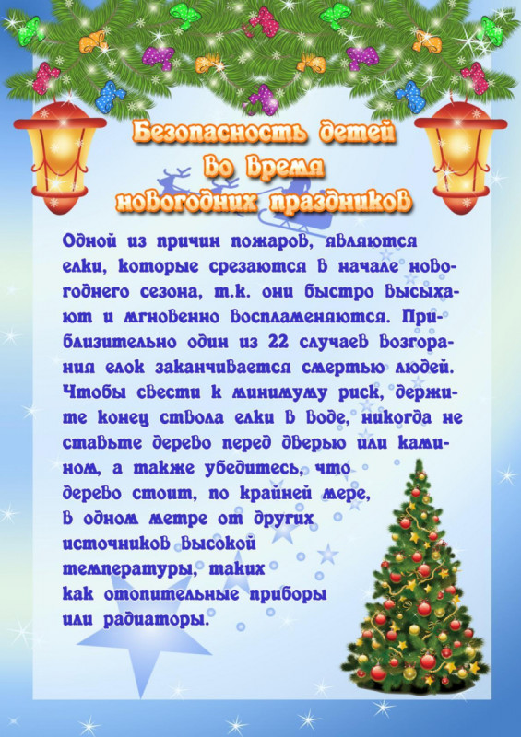
КАК ВЕСТИ СЕБЯ ПРИ ПОЖАРЕ (ПОДЖОГЕ, ВОЗГОРАНИИ)
Оцените обстановку и, при необходимости, вызовите по телефону «01», «101» «112» пожарную охрану, сообщив при этом местонахождение объекта, где расположен очаг пожара, свою фамилию, имя и отчество, где расположен очаг пожара, его распространение, а также пути подъезда к месту тушения пожара;
Не паникуйте, действуйте обдуманно! Оцените ситуацию и выберите необходимый алгоритм действий.
При возможности примите меры к локализации пожара, используя подручные средства;
Двигаясь в массе людей, пропускайте вперёд женщин, детей, пожилых и престарелых людей.
Остерегайтесь массы людей в панике рвущейся к выходу.
При возможности окажите помощь в эвакуации людей, находящихся на территории. При задымлении дышите, используя элементы одежды, шарф или платок, не отпускайте детей, ведите их впереди себя.
Постарайтесь в кратчайшее время покинуть опасное место и территорию объекта!

ТЕЛЕФОНЫ СПЕЦИАЛЬНЫХ СЛУЖБ
112 Единый номер вызова экстренных служб
01 (101) Пожарная охрана и служба спасения

02 (102) Дежурные отделения Полиция

03 (103) Скорая медицинская помощь

8(383) 231-05-05 Управление ФСБ России по Новосибирской области
МКДОУ д/с № 353
г.Новосибирска

2019
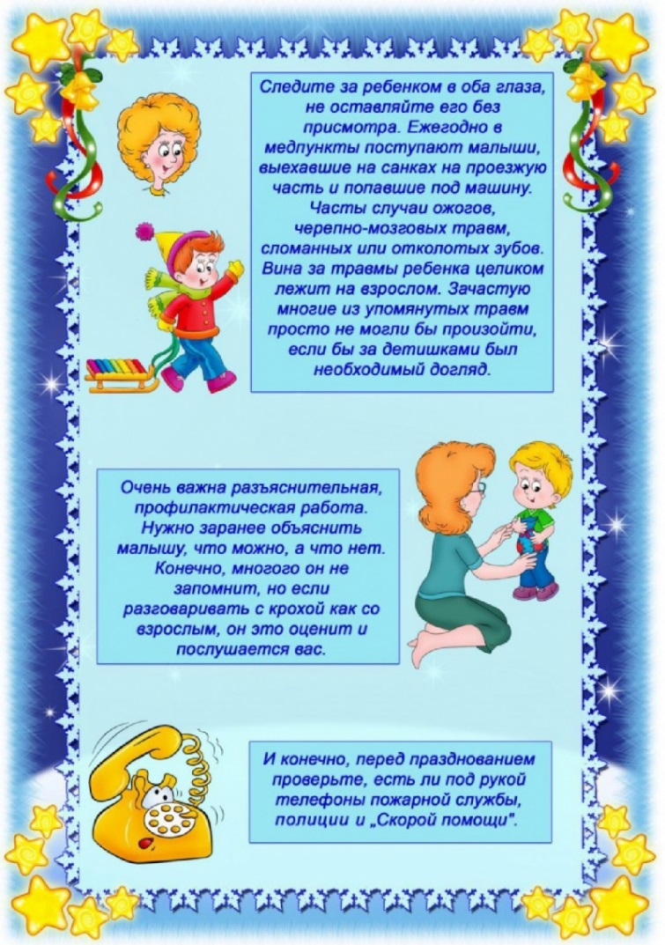
Правила поведения на территории
«Новогоднего городка»
Соблюдать и поддерживать общественный порядок и общепринятые нормы поведения.
Вести себя уважительно по отношению к администрации, персоналу объекта, посетителям и участникам мероприятий.
Незамедлительно сообщать администрации объекта, сотрудникам сил обеспечения безопасности в случаях обнаружения подозрительных предметов, бесхозных вещей, совершении противоправных действий, при возникновении чрезвычайной ситуации.

ЗАПРЕЩАЕТСЯ
Заходить на территорию в алкогольном или наркотическом опьянении, проносить и распивать спиртные напитки и напитки - энергетики, употреблять психотропные, наркотические вещества и их прекурсоры, использовать курительные смеси.
Проносить на территорию оружие, огнеопасные, взрывчатые, легковоспламеняющиеся, ядовитые, бактериологические или химические вещества, пиротехнические изделия, колющие и режущие предметы, напитки в стеклянной и жестяной таре, а также в пластиковой таре емкостью более 0,5 л.

Правила безопасного поведения в условиях низких температур
Находясь на улице — не стойте на одном месте, двигайтесь. Используйте для обогрева ближайшие помещения: магазины, кинотеатры, подъезды жилых домов и т.д.
Одежда ваша должна быть легкая, многослойная и обязательно из натуральных тканей. И не забывайте про голову.
Наденьте шапку и шарф. Чтобы руки оставались теплыми, носите варежки, а не перчатки. Забудьте об утягивающих колготках, врезающихся ремнях, излишне тесных джинсах и всем остальном, что может нарушить кровообращение. На ноги — свободные сапоги и шерстяные носки.
При обморожении необходимо осторожно растереть обмороженный участок рукой или шерстяным шарфом.
Снять перчатки или обувь, руки согреть дыханием и легким массажем, а стопы ног растереть в направлении сверху вниз.
При обморожении нельзя:
быстро согревать обмороженные места: обкладывание грелками, горячий душ, теплая ванна, интенсивное растирание, согревание у открытого огня и т.п.;
растирать обмороженные участки снегом, из-за возможности повреждения мелкими льдинками поверхности кожи и занесения инфекции;
натирать обмороженные участки тела жиром, так как это нарушает кожное дыхание и препятствует выводу из пор продуктов распада пораженных тканей.

